

Outil d’expérimentation
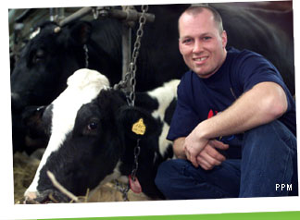
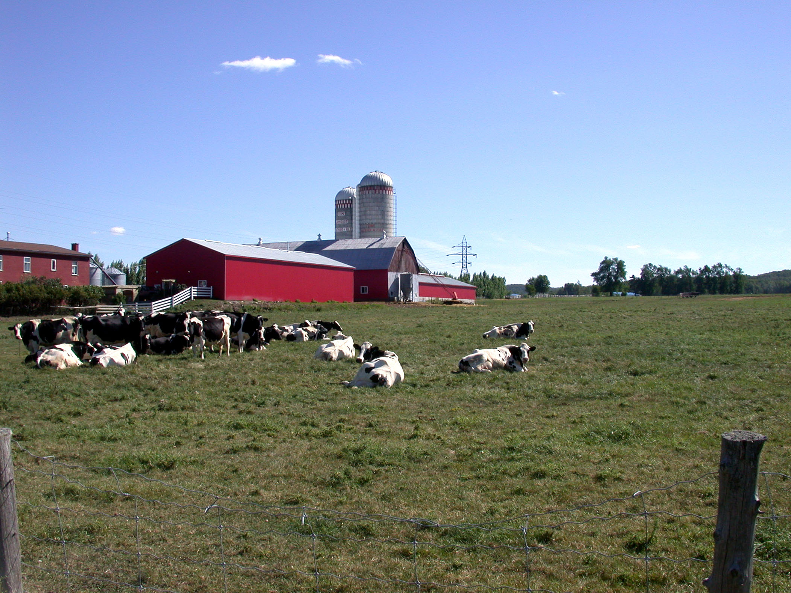
Métiers et professions de l’agriculture
© 2002 MRC de Deux-Montagnes, Saint-Eustache, rang La Frenière
Photo de Denis Chabot Don de CCDMD Fourni par CCDMD
Le Québec en images CCDMD
©
© Image tirée du site Internet Ta bouffe, du début à la faim. »
Projet personnel
d’orientation (PPO)
MÉtiers et professions de l’agriculture
Guide des activités
Les informations contenues dans ces guides des activités sont données à titre indicatif et ne sont pas exhaustives. Ces guides des activités vous proposent plusieurs adresses de sites Web qui pourraient ne plus être actives au moment où vous souhaiterez les utiliser ou qui pourraient vous diriger vers des informations non souhaitées. Veuillez vérifier ces liens Internet avant leur diffusion auprès des élèves puisque nous ne pouvons en garantir l'intégrité. Aussi, la Commission scolaire de la Beauce-Etchemin ne pourra être tenue responsable du contenu de ces sites Web, de toute omission, erreur ou lacune pouvant se retrouver dans ces outils d'expérimentation et des conséquences possibles qui en résulteraient. Certaines œuvres contenues dans ce document ne sont pas sous licence Creative Commons puisqu’elles sont protégées par Copyright. Ainsi, toutes reproductions ou modifications qui seraient apportées aux œuvres identifiées par © sont interdites.

 2004, http://creativecommons.org/licenses/by-nc/2.0/ca/legalcode.fr

 | Vous êtes libres de reproduire, distribuer et communiquer cette création au public
 | Vous êtes libres de modifier cette création.  N.B. À l'exception des sections et des œuvres protégées par Copyright ou exclues de la licence Creative Commons.
 | Paternité. Vous devez citer le nom de l'auteur original.
 | Pas d'Utilisation Commerciale. Vous n'avez pas le droit d'utiliser cette création à des fins commerciales.
 | Partage des Conditions Initiales à l'Identique. Si vous modifiez, transformez ou adaptez cette création, vous n'avez le droit de distribuer la création qui en résulte que sous un contrat identique à celui-ci.

La reproduction totale ou partielle de ce document est autorisée à condition d’en mentionner la source.
Le masculin est utilisé sans aucune discrimination, mais uniquement dans le but d’alléger le texte.
Numéro de document : 1
Version du document : 2.0
Propriété de la Commission scolaire de la Beauce-Etchemin

Table des matières

Informations générales 1
Introduction 4
Activité 1
Travailler en agriculture, et si c’était pour moi? 5

Activité 2
Métiers et professions de l’agriculture 6
Corrigé 9

Activité 3
À la découverte de la ferme 10
Corrigé 12
Activité 4
L’origine des plantes cultivées 20
Corrigé 22
Activité 5
Les travaux aux champs 23
Corrigé 25

Activité 6
Pour bien gérer, il faut savoir compter 26
Corrigé 30
Activité 7
Une façon différente de digérer 31
Exercice 1 31
Corrigé 32
Exercice 2 33
Corrigé 36

Activité 8
La traite des vaches 38
Corrigé 42

Activité 9
Des problèmes de mammites 45
Corrigé 48

Activité 10
Découvrir d’autres métiers
et professions de l’agriculture 50
Conclusion 51

Liste de matériel :
Informations générales

La liste suivante énumère tout le matériel nécessaire pour compléter l’outil d’expérimentation d’une durée d’environ 8 heures sur l’agriculture.
- Guide des activités
- Ordinateur multimédia

- Cédérom Qualilait

Sites Internet :

- AGRIcarrières :
http://www.agricarrieres.qc.ca

www.agricarrieres.qc.ca/pages/Annuaire.aspx?lang=Fr-Ca

- Le ministère de l'Agriculture, des Pêcheries et de l'Alimentation du Québec (MAPAQ) :
http://www.mapaq.gouv.qc.ca

- L’Union des producteurs agricoles :
http://www.upa.qc.ca

http://www.portesouvertes.upa.qc.ca

- Fermes :
http://www.fermeomf.com

http://www.alpagasdeshautsvents.com

http://www.lebisondelapetitenation.com

http://www.fermedugorets.com

- Légumes, fruits, céréales et graines :
http://www.servicevie.com/01Alimentation/AlimentVedette/alimentvedette.html

http://www.legumes.ch/public/?cid=1110

http://fr.wikipedia.org/wiki/Plante_utile#Palmar.C3.A8s_mondial_des_plantes_cultiv.C3.A9es

- Commission européenne des jeunes agriculteurs :
http://www.ceja.educagri.fr/fra/enseign.htm

- La Fédération des producteurs de lait du Québec :
http://www.lait.org/zone2

http://www.lait.org/zone2/index.asp.

- Les Producteurs laitiers du Canada :
http://www.producteurslaitiers.org/

- Les métiers en bioalimentaire, section production agricole :
http://www.tabouffe.com

- Rapport d’orientation sur l’établissement des jeunes en agriculture : Une alliance entre les générations pour une agriculture à dimension humaine :
http://www.upa.qc.ca/fra/nos_preoccupations/documents/Rapport-orientation-etablissementfinal.pdf

Conception :


Adaptation :

Comité de validation pédagogique des guides des activités PPO

Collaboration au graphisme: Caron&Gosselin, communication graphique

© Certaines photographies contenues dans ce document sont la propriété du Centre collégial de développement du matériel didactique (CCDMD). Ces photographies portent la mention © CCDMD. Elles sont exclues de la licence Creative Commons et sont protégées par les droits d’auteur. Toutes modifications ou utilisations de ces photographies à d’autres fins que celles prévues pour le cours Projet personnel d’orientation, en tout ou en partie, sont interdites.

© Sur la page couverture de ce présent document, la photographie de gauche est tirée du site « Ta bouffe, du début à la faim » et a été utilisée avec la permission du Comité sectoriel de secteur bioalimentaire, le MAPAQ, l’université Laval et le Salon de l’Agriculture. Cette photographie est exclue de la licence Creative Commons et est protégée par les droits d’auteur. Toutes modifications ou utilisations de cette photographie à d’autres fins que celles prévues pour le cours Projet personnel d’orientation, en tout ou en partie, sont interdites.

© Certaines photographies et certains textes contenus dans ce document sont la propriété de la Commission européenne des jeunes agriculteurs (CEJA). Ces photographies et ces textes portent la mention © CEJA. Ils sont exclus de la licence Creative Commons et sont protégés par les droits d’auteur. Toutes modifications ou utilisations de ces photographies et de ces textes à d’autres fins que celles prévues pour le cours Projet personnel d’orientation, en tout ou en partie, sont interdites.

© Certaines photographies et certains textes contenus dans ce document sont tirés du logiciel Qualilait produit par le CCDMD. Ces photographies et ces textes portent la mention © CCDMD. Ils sont exclus de la licence Creative Commons et sont protégés par les droits d’auteur. Toutes modifications ou utilisations de ces photographies et de ces textes à d’autres fins que celles prévues pour le cours Projet personnel d’orientation, en tout ou en partie, sont interdites.

© Certaines photographies contenues dans ce document sont la propriété de Clipart.com. Ces photographies portent la mention © 2008, Clipart.com. Elles sont exclues de la licence Creative Commons et sont protégées par les droits d’auteur. Toutes modifications ou utilisations de ces photographies à d’autres fins que celles prévues pour le cours Projet personnel d’orientation, en tout ou en partie, sont interdites.
Introduction

Cet outil d’expérimentation a été développé dans le but de vous familiariser avec les professions et métiers reliés au monde de l’agriculture.

Que l’on œuvre comme ouvrier, agronome, superviseur, gérant, vétérinaire, ou encore que l’on exerce ses talents d’entrepreneuriat en exploitant une entreprise agricole, l’agriculture a quelque chose à offrir à tous ceux qui s’y intéressent…

Le secteur de la production agricole offre une foule de possibilités de faire carrière autant dans le domaine des productions végétales que dans les productions animales. L’agriculture, ce n’est pas uniquement l’affaire des fils et filles de producteurs agricoles qui ont grandi sur une ferme. Toute personne qui possède une bonne formation en agriculture y trouvera rapidement du travail.

Au cours des activités contenues dans ce guide, vous serez invité à évaluer votre intérêt et vos aptitudes au regard de ces métiers et professions. Vous serez ensuite initié aux différents métiers du secteur et on vous proposera des activités concernant la culture, les travaux aux champs, l’élevage, la gestion d’une ferme laitière et le travail de vacher et de vétérinaire.

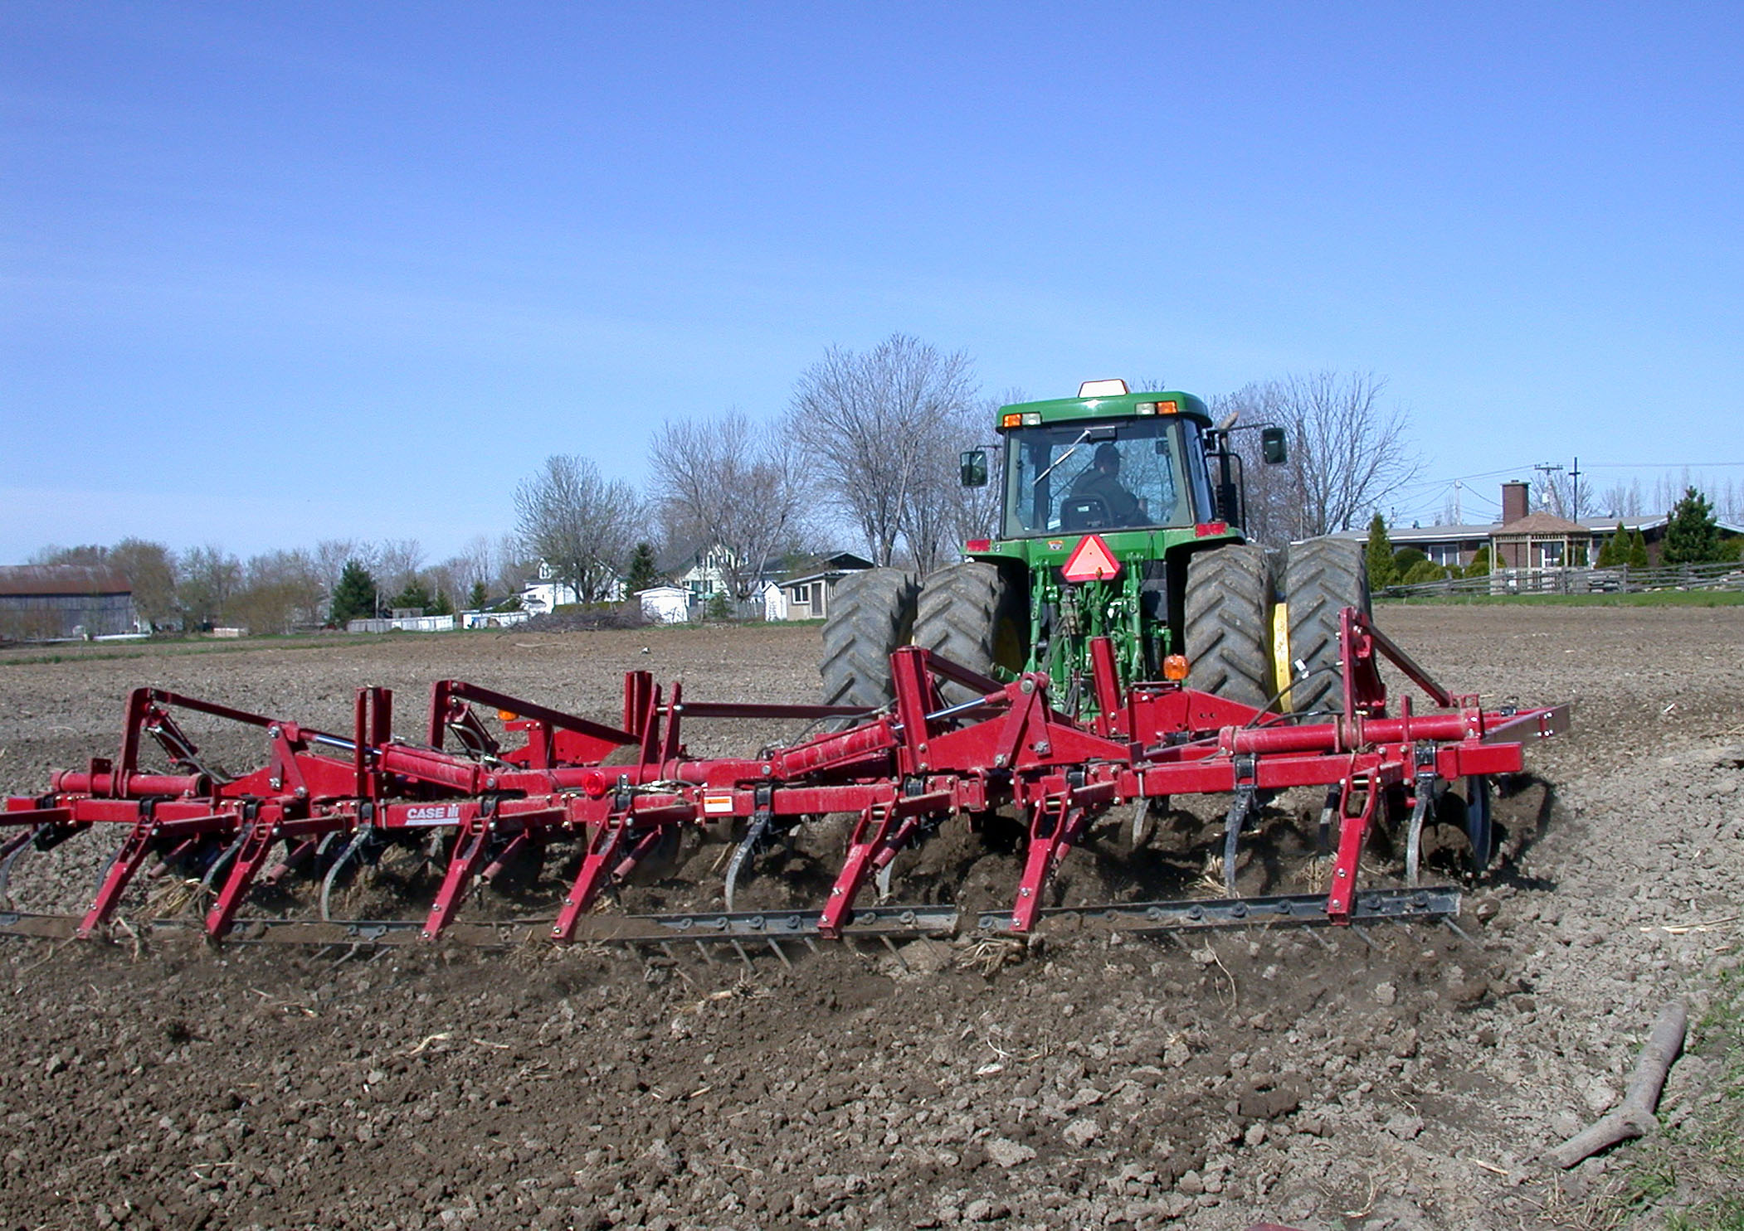
2002 MRC L’Assomption, L’Assomption, rang du Bas-de-L'Assomption Sud (Lanaudière)
Photo de Denis Chabot Don de Denis Chabot
Le Québec en images CCDMD

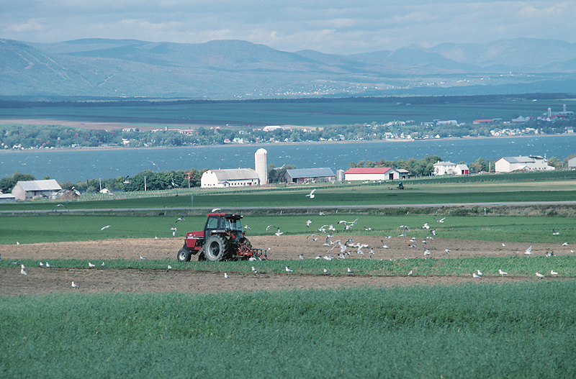
Travailler en agriculture,
© 2008, Clipart.com
Activité
1
et si c’était pour moi?

Les employeurs agricoles recherchent des candidats qui aiment la nature et le contact avec les animaux (dans le cas de métiers touchant les productions animales), qui se plaisent à travailler à l’extérieur et qui apprécient le rythme de vie à la campagne. Les candidats doivent aimer le travail manuel et posséder une bonne dextérité, jouir d’une bonne forme physique et être en excellente santé physique puisque leurs tâches quotidiennes demandent souvent des efforts physiques.

Répondez par oui ou par non aux affirmations ci-dessous.

Tableau 1 : Affirmations concernant le travail en agriculture
Oui | Non | Énoncés
 |  | J’aime prendre soin des animaux.
 |  | J’aime cultiver les plantes.
 |  | Je préfère travailler de mes mains.
 |  | J’ai une bonne résistance physique.
 |  | Je suis débrouillard et responsable.
 |  | Je préfère la campagne à la ville.
 |  | J’apprécie le calme et la tranquillité.
 |  | Je me considère comme polyvalent.
 |  | Je préfère les activités à l’extérieur.
 |  | Je suis en bonne santé.
 |  | Je fais preuve d’initiative et de jugement lors d’imprévus.
 |  | J’observe beaucoup ce qui m’entoure.
 |  | Je m’adapte bien aux changements.
 |  | Je peux travailler de longues heures.
 |  | J’ai le goût du défi.

Sources : Les Éditions Jobboom, Fiche d'exploration de carrières, 2001
Agri-Carrières 2006 http://www.agricarrieres.qc.ca

Si vous avez répondu plus souvent « oui », vous correspondez peut-être au profil du travailleur en agriculture.

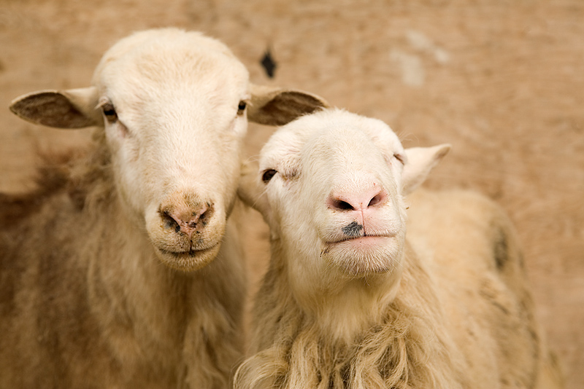
Métiers et professions de l’agriculture
© 2008, Clipart.com
Activité
2

Afin de pouvoir faire vivre leur famille, les agriculteurs produisaient autrefois un peu de tout, soit des cultures et des élevages. Aujourd’hui, ils sont spécialisés dans certaines productions.

De plus en plus, les entreprises agricoles sont en recherche croissante d’une main-d’œuvre qualifiée et, plus particulièrement, dans les productions laitières, porcine, avicole, horticole, céréalière et acéricole. On donne aux agriculteurs une dénomination spécifique en fonction de leur activité principale.

Votre mission : consultez la section Métiers du site de AGRICarrières pour découvrir le métier et le type de production qui pourraient vous intéresser. Le site est disponible à l’adresse suivante :

http://www.agricarrieres.qc.ca/pages/Annuaire.aspx?lang=Fr-Ca

À l’aide des informations présentées sur le site, complétez le tableau de la page qui suit.

Tableau 2 : Métiers et professions de certains types de productions agricoles

Plante cultivée | Métier ou profession | Animal élevé | Métier ou profession
Légumes |  | Vache laitière
Fleurs |  | Porc
Pommes |  | Lapin
Pommes de terre |  | Abeilles
Vigne |  | Agneau/mouton
Céréales |  | Chèvre
Champignons |  | Cheval
Sirop d’érable |  | Volaille

Sur le même site, consultez les entrevues vidéo présentant les quatre professions ou métiers suivants :

- ouvrier en production laitière;
- gérant de ferme en production porcine;
- opérateur de machinerie agricole en production maraîchère;
- chef d'équipe en production pomicole.

Puis répondez aux questions qui suivent.
- Quelle est l’occupation qui vous a le plus intéressé?

____________________________________________________________________________________________________________________________________

- Quelles sont les tâches qui vous semblaient faciles?

____________________________________________________________________________________________________________________________________

Imaginez que vous êtes agriculteur.

- Quelles sont les productions (animales et/ou végétales) que vous aimeriez développer?

____________________________________________________________________________________________________________________________________

- Décrivez ces productions et expliquez pourquoi vous les avez choisies.

____________________________________________________________________________________________________________________________________

Corrigé

Tableau 3 : Métiers et professions de certains types de productions agricoles

Plante cultivée | Métier ou profession | Animal élevé | Métier ou profession
Légumes | Producteur maraîcher | Vache laitière | Producteur laitier
Fleurs | Floriculteur | Porc | Producteur porcin
Pommes | Pomiculteur | Lapin | Cuniculteur
Pommes de terre | Producteur de pommes de terre | Abeille | Apiculteur
Vigne | Producteur viticole | Agneau/mouton | Producteur ovin
Céréales | Producteur de grains | Chèvre | Producteur caprin
Champignons | Champignonniste | Cheval | Producteur chevalin
Sirop d’érable | Acériculteur | Volaille | Aviculteur

N.B. Les réponses aux autres questions peuvent varier d’une personne à l’autre.
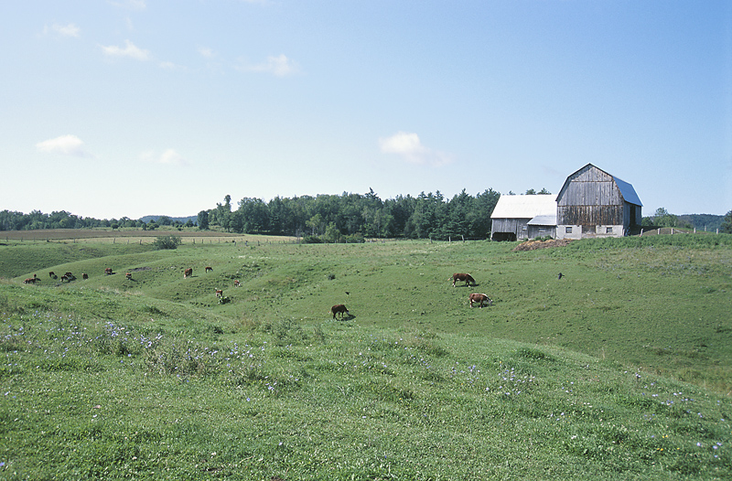
À la découverte de la ferme
© 2008, Clipart.com
Activité
3

Votre famille a un projet en agriculture et prévoit démarrer ou acquérir une entreprise agricole. Pour vous familiariser avec les différents secteurs d’activité, avec la gestion d’une entreprise agricole ou l’organisation des ressources (terres, bâtiments, troupeau, etc.), vous avez décidé de faire une visite virtuelle d’une ferme, de collecter des informations et de les consigner avec précision sur une fiche, telle que celle présentée à la page qui suit. Vous pouvez imprimer cette fiche en plusieurs copies pour vous permettre d’en compléter une pour chaque ferme visitée.

Les sites des fermes à visiter sont les suivants :

http://www.fermeomf.com

http://www.alpagasdeshautsvents.com

http://www.lebisondelapetitenation.com

http://www.fermedugorets.com

Vous pouvez consulter d’autres sites que vous connaissez déjà ou encore vous pouvez faire la recherche de nouveaux sites sur Internet.
’information d’une ferme

Fiche d’informations

La ferme

Nom : | Bâtiment d’habitation :
Lieu : | Bâtiments agricoles :
Superficie : | Machinerie :
Année de création : | Particularités :
Site Internet :

Les activités

LES ANIMAUX

Animaux élevés :
_______________________________________________________________________

Alimentation des animaux :
_______________________________________________________________________

Superficie de l’herbage :
_______________________________________________________________________

LES CULTURES

Superficie des terres cultivées :
_______________________________________________________________________

Plantes cultivées :
_______________________________________________________________________

LES ÉQUIPEMENTS

Dressez une liste des équipements qui ont été utilisés sur la ferme :
______________________________________________________________________
______________________________________________________________________

Quelle est la raison pour laquelle l’agriculteur a choisi de développer ce ou ces types de productions?
______________________________________________________________________
______________________________________________________________________
Corrigé

Nom : Ferme Olivier Mercier et Fils | Bâtiment d’habitation : maison
Lieu : Palmarolle (Abitibi) | Bâtiments agricoles : grange-étable et 3 silos
Superficie : 329 hectares (822 acres) | Machinerie : instruments aratoires
Année de création : 1935 | Particularités : non définies
Site Internet : http://www.fermeomf.com

Les activités

LES ANIMAUX

Animaux élevés :

Le troupeau comprend 90 vaches laitières en lactation en plus des animaux de remplacement pour un total de 180 têtes de bétail.

Alimentation des animaux :

Les vaches laitières reçoivent une ration totale mélangée comprenant les éléments suivants : ensilage, foin sec, orge, maïs, minéraux et suppléments laitiers.

Superficie de l’herbage :

67 hectares (167 acres)

LES CULTURES

Superficie des terres cultivées :

262 hectares (655 acres)

Plantes cultivées :

Foin, orge, maïs

LES ÉQUIPEMENTS

Dresse une liste des équipements qui ont été utilisés sur la ferme :

Tracteurs, faucheuse, râteau, fourrageuse, presse à foin, voiture d’ensilage, épandeur, etc.

Quelle est la raison pour laquelle l’agriculteur a choisi de développer ce ou ces types de productions?

Tradition familiale en production laitière.

Nom : Alpagas des Hauts Vents | Bâtiment d’habitation : maison
Lieu : Havelock (Montérégie) | Bâtiments agricoles : aucun
Superficie : non définie | Machinerie : non définie
Année de création : 2005 | Particularités : élevage d’alpagas
Site Internet : http://www.alpagasdeshautsvents.com

Les activités

LES ANIMAUX

Animaux élevés :

Alpagas (2 femelles, 3 mâles et 1 crias)

Alimentation des animaux :

Pâturages standards, herbe

Superficie de l’herbage :

Non définie

LES CULTURES

Superficie des terres cultivées :

Aucune

Plantes cultivées :

Aucune

LES ÉQUIPEMENTS

Dresse une liste des équipements qui ont été utilisés sur la ferme :

Aucun

Quelle est la raison pour laquelle l’agriculteur a choisi de développer ce ou ces types de production?

L’élevage de l’alpaga est un élevage plutôt facile. Cet animal est très rarement malade. Les naissances, tout comme les accouplements, ne nécessitent aucune intervention humaine. Les soins à prodiguer sont simples et peu fréquents. C’est un animal docile qui peut être manipulé sans force. L’alpaga se trouve en Amérique du Nord depuis un peu moins de 20 ans. Aussi, puisque tous les éleveurs doivent apprendre à partir de zéro, le fait de ne pas avoir de connaissances en agriculture ne représente pas un handicap pour un nouvel éleveur.

Nom : La ferme Takwânaw | Bâtiment d’habitation : non défini
Lieu : Petite-Nation (Outaouais) | Bâtiments agricoles : non définis
Superficie : 600 acres | Machinerie : non définie
Année de création : 1991 | Particularités : élevage de bisons
Site Internet : http://www.lebisondelapetitenation.com

Les activités

LES ANIMAUX

Animaux élevés :

Plus de 300 bisons : un mâle ainsi que 75 femelles reproductrices divisées en trois troupeaux comptant entre 22 et 30 femelles chacun.

Alimentation des animaux :

Pâturages standards, herbe

Superficie de l’herbage :

600 acres

LES CULTURES

Superficie des terres cultivées :

Aucune

Plantes cultivées :

Aucune

LES ÉQUIPEMENTS

Dresse une liste des équipements qui ont été utilisés sur la ferme :

Aucun

Quelle est la raison pour laquelle l’agriculteur a choisi de développer ce ou ces types de productions?

Le bison est une viande savoureuse, tendre et faible en gras. Le bison de la Petite-Nation est un produit naturel, élevé sans hormones de croissance ni antibiotiques. De plus, l'élevage en pâturage assure une source d'oméga-3, un acide gras essentiel.

Nom : Ferme Dugorets | Bâtiment d’habitation : maison
Lieu : Saint-Jean-de-la-Lande (Beauce) | Bâtiments agricoles : non définis
Superficie : non définie | Machinerie : non définie
Année de création : 1997 | Particularités : élevages distinctifs et ferme porcine
Site Internet : http:/ww.fermedugorets.com

Les activités

LES ANIMAUX

Animaux élevés :

Cerfs rouges, bovins Highland, moutons Katahdin et Dorper, porcs

Alimentation des animaux :

Foin, grains, vitamines et sels minéraux

Superficie de l’herbage :

Non définie

LES CULTURES

Superficie des terres cultivées :

Non définie

Plantes cultivées :

Foin

LES ÉQUIPEMENTS

Dresse une liste des équipements qui ont été utilisés sur la ferme :

Non définis

Quelle est la raison pour laquelle l’agriculteur a choisi de développer ce ou ces types de productions?

Les races élevées sont rustiques, elles représentent un choix de qualité pour les gourmets recherchant des viandes savoureuses et à faible teneur en cholestérol.

L’origine des plantes cultivées
Activité
4

Votre famille a opté pour la production agricole. Mais vous hésitez encore entre la production maraîchère, la production de céréales (avoine, orge et blé), de maïs et d’oléoprotéagineux (soya, canola) et même la production de champignons. Vous voulez alors en apprendre davantage sur les différents produits que vous pourriez cultiver. Quelle est leur origine? Est-il possible d’en faire la culture au Québec?

Retracer l’origine des plantes que l’on cultive aujourd’hui équivaut à faire un voyage autour de la planète. La mission qu’on vous propose ici est de découvrir d’où viennent certaines des plantes que l’on cultive. Pour ce faire, consultez les sites Internet suivants :

Pour tous les sujets :
http://www.servicevie.com/01Alimentation/AlimentVedette/alimentvedette.html

Pour les légumes :
http://www.legumes.ch/public/?cid=1110

En général :
http://fr.wikipedia.org/wiki/Plante_utile#Palmar.C3.A8s_mondial_des_plantes_cultiv.C3.A9es

Puis, complétez le tableau qui suit en indiquant l’origine des différentes substances. Ensuite, sur une carte du monde que vous trouverez soit sur Internet ou dans vos volumes de géographie, situez les plantes selon leur continent d’origine.

Tableau 4 : Origine de certains fruits et légumes

Légume | Fruit | Céréale et graine
Pomme de terre : | Orange : | Riz :
Oignon : | Pomme : | Orge :
Poivron : | Banane : | Cacao :
Maïs : | Mangue : | Café :
Betterave : | Raisin : | Arachide :
Haricot : | Poire : | Soja :
 | Olive : | Sésame :
 | Tomate :

Au cours de cette recherche, vous avez certainement découvert quelques plantes dont l’origine a pu vous étonner. Nommez-en deux en citant leur origine.

Tableau 5 : Origine de certaines plantes
Plante | Origine

Quel type de production agricole votre famille choisirait-elle parmi les suivantes :
acériculture, champignons, floriculture, grains (céréales, maïs, oléoprotéagineux), légumes en plein champ, légumes de serre, pépinières et gazonnières, petits fruits, pommes, pommes de terre, tabac, viticulture?

______________________________________________________________________

Pourquoi?
______________________________________________________________________
______________________________________________________________________
______________________________________________________________________

Corrigé

Tableau 6 : Origine de certains fruits et légumes

Légume | Fruit | Céréale et graine
Pomme de terre :  Bolivie et Pérou | Orange :  Chine | Riz :  Asie du Sud-Est et Chine
Oignon :  Asie centrale et Palestine | Pomme :  Asie du Sud-Ouest | Orge :  Asie du Sud-Est
Poivron :  Amérique latine | Banane :  Malaisie | Cacao :  Mexique et Amérique centrale
Maïs :  Mexique ou Amérique centrale | Mangue :  Inde | Café :  Éthiopie et Afrique tropicale
Betterave :  Afrique du Nord | Raisin :  Asie Mineure, Mer Caspienne ou Arménie | Arachide :  Amérique du Sud (Brésil ou Bolivie) ou Chine:
Haricot :  Amérique centrale et Amérique du Sud | Poire :  Nord de l’Asie centrale | Soja :  Asie de l’Est, probablement la Mandchourie
 | Olive :  Crète | Sésame :  Indonésie et Afrique orientale
Tomate :
Mexique et Amérique centrale

N.B. Les réponses aux autres questions peuvent varier d’une personne à l’autre.

Les travaux aux champs
Activité
5

Comme un grand nombre d’agriculteurs au Québec, vous avez opté pour la production de céréales, de maïs et d’oléoprotéagineux, destinée à la consommation animale. La production de céréales et d’oléoprotéagineux représente une part importante de l’agriculture au Québec. Ainsi, en 1996, elle représentait 31% de la valeur de la production de toutes les cultures.

Vous devez maintenant vous familiariser avec les différentes tâches qui devront être effectuées dans les champs. Pour ce faire, vous pouvez consulter l’album de photos sur le site suivant :

http://www.lait.org/zone2

Complétez le tableau de la page qui suit en donnant, dans vos mots, une description des principaux travaux.
Tableau 7 : Description de certaines tâches effectuées dans les champs

Tâche | Description
Labours
Hersage
Fertilisation
Semis
Récolte des fourrages
Râtelage
Pressage
Battage
Ensilage

Corrigé

Tableau 8 : Description de certaines tâches effectuées dans les champs
Tâche | Description
Labours | Retourner la terre afin de permettre la décomposition des végétaux et d'amener à la surface les éléments minéraux du sol.
Hersage | Réduire les mottes de terre, niveler le sol et le préparer en vue des semis.
Fertilisation | Enrichir le sol, généralement par épandage de fumier, pour le rendre propice à la culture. Le fumier de ferme nourrit le sol et fournit aux plantes la matière organique et les éléments nutritifs nécessaires. À cette fin, on utilise aussi les engrais minéraux.
Semis | Semer les graines des plantes que l’on veut cultiver, généralement à l’aide de semoirs mécaniques permettant de semer plusieurs rangs à la fois.
Récolte des fourrages | Couper (à l’aide d’une faucheuse) et ramasser (ou placer en andains en vue du râtelage) les fourrages : les légumineuses (dont le fruit est une gousse comme la luzerne et le trèfle) et les graminées (garnies d'épillets comme le blé et l'orge).
Râtelage | Retourner le foin afin d'en faciliter le séchage et le disposer en andains suffisamment gros pour être recueillis par la presse.
Pressage | Ramasser et presser le foin soit en balles rondes (entreposées à l'intérieur d'un bâtiment ou à l'extérieur) ou en balles carrées (entreposées dans le grenier de l’étable).
Battage | Séparer des épis les grains de céréales ou de maïs à l’aide d’une moissonneuse-batteuse. Elle écossera aussi les fèves de soya.
Ensilage | Conserver les grains et la plante que l'on broie ensemble avant la mise en silo.

Pour bien gérer, il faut savoir compter
Activité
6

Vous voici devenu agriculteur. Un grand nombre de fermes où l’on produit des céréales et des oléoprotéagineux sont également des fermes de production animale (bovine laitière, boucherie et ovine). Vous êtes le gestionnaire de votre entreprise. Vous planifiez, vous organisez, vous dirigez et vous contrôlez toutes les activités. Vous devez aussi faire le bilan de vos activités d’élevage en ce qui concerne les revenus des ventes.

Imaginez que vous êtes maintenant producteur ovin et laitier. Vous désirez faire le bilan de votre entreprise. Lisez les informations qui suivent et faites les calculs appropriés.

Votre élevage de moutons :

Vos moutons fournissent en moyenne 2 kg de laine par année. Après le tri et le lavage de la laine, il en reste 1,2 kg.

- Quelle quantité de laine obtiendrez-vous avec un troupeau de 1 500 moutons?

______________________________________________________________________________________________________________________________________________________________________________________________________

Le prix dépend de la qualité de la laine. Il y a des pénalités si la laine est souillée soit par la terre, par la peinture utilisée pour marquer les moutons, etc.

- Combien gagnerez-vous sachant que vous vendez votre laine 1,50 $/kg?

______________________________________________________________________________________________________________________________________________________________________________________________________

- Généralement, lorsque vos agneaux pèsent 20 kg, vous les vendez pour la viande pour la somme de 80,00 $ par tête. Sachant que vous vendez en moyenne 500 agneaux par an, combien vous rapporte la vente de vos agneaux?

______________________________________________________________________________________________________________________________________________________________________________________________________

Vos vaches laitières :

Votre troupeau est composé de vingt-cinq (25) vaches. Dix-neuf (19) d’entre elles produisent du lait; les six (6) autres donneront des veaux d’ici deux mois. Tous les deux jours, la laiterie vient collecter 1 100 litres de lait.

- Quelle quantité de lait chaque vache produit-elle chaque jour (en moyenne)?

______________________________________________________________________________________________________________________________________________________________________________________________________

- La laiterie achète votre lait 0,50 $ le litre.

Combien gagnez-vous chaque jour pour la vente de ce lait?

______________________________________________________________________________________________________________________________________________________________________________________________________

Pour votre information

En 2004, la production de lait des 7 657 fermes laitières du Québec s'est élevée à près de 3 milliards de litres. Elle a généré près de 1,9 milliard de dollars, soit 33 % des recettes agricoles québécoises totales. Le cheptel québécois compte environ 500 000 bêtes. À l'échelle canadienne, la production québécoise représente 38 % de la production laitière totale.

Au Canada, il se boit 90 litres de lait par habitant. En comparaison, la consommation atteint 170 litres de lait par habitant en Finlande et en Islande, pays où il s’en boit le plus, et moins de 5 litres en Chine, pays où il s’en boit le moins. Les populations du Canada, de la Finlande, de l’Islande et de la Chine sont, respectivement, de 32,8 millions, 5,2 millions, 0,3 million et 1 303,7 millions.

Une seule vache peut produire suffisamment de lait pour combler les besoins annuels de 100 personnes en lait et en produits laitiers. Une bonne vache peut produire en moyenne plus de 30 litres de lait par jour. De plus, il faut 11 litres de lait pour faire un kilogramme de fromage.

Ainsi, vous comprenez qu’un agriculteur doit consacrer beaucoup de temps à la gestion de ses affaires. Répondez maintenant aux questions suivantes :

- Selon les données de 2004, quelle serait la production laitière totale pour le Canada?
____________________________________________________________________________________________________________________________________________________________________________________________________________

- Quelle serait en dollars la valeur de production moyenne d’une ferme laitière québécoise?
____________________________________________________________________________________________________________________________________________________________________________________________________________

- Quel serait le nombre de litres de lait consommés annuellement dans chacun des pays?
____________________________________________________________________________________________________________________________________________________________________________________________________________

- En moyenne, quelle quantité de fromage peut-on fabriquer à partir de la production laitière quotidienne d’une vache?
____________________________________________________________________________________________________________________________________________________________________________________________________________

Corrigé

Votre élevage de moutons :

- 1 800 kg

- 2 700,00 $

- 40 000,00 $

Vos vaches laitières :

- 29 litres

- 275,00 $

Pour votre information :

- 7,89 milliards de litres de lait

- 248 139 $

- Canada : 2,95 milliards de litres de lait
Finlande : 884 millions de litres de lait
Islande : 51 millions de litres de lait
Chine : 6,52 milliards de litres de lait

- 2,73 kg de fromage

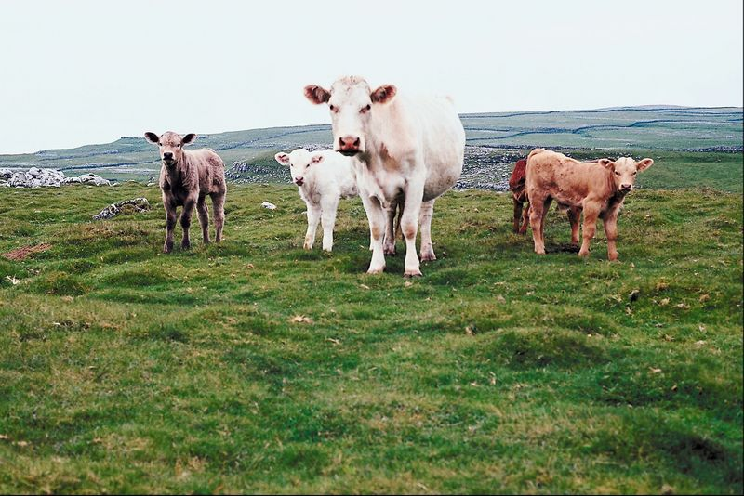
Une façon différente de digérer
© 2008, Clipart.com
Activité
7

Comme éleveur de bovins laitiers et de bovins de boucherie, vous devez bien connaître la physiologie de vos animaux. Cette connaissance est nécessaire pour s’assurer que le troupeau bénéficie d’une bonne alimentation. Dans la production laitière, la productivité se développe beaucoup par l’utilisation de nouvelles technologies. Les nouvelles techniques de production combinées à la qualité des installations permettent d’assurer un produit de qualité supérieure à un prix très concurrentiel.

Exercice 1

Faites une recherche sur Internet afin de vous familiariser avec l’univers des bovins laitiers et des bovins de boucherie. Répondez ensuite aux questions qui suivent.

- À quel âge une vache commence-t-elle à donner du lait et pourquoi en donne-t-elle?

__________________________________________________________________
__________________________________________________________________

- De quoi la vache se nourrit-elle?

__________________________________________________________________
__________________________________________________________________
__________________________________________________________________

- Qu’est-ce qu’un ruminant?

__________________________________________________________________
__________________________________________________________________
__________________________________________________________________

- Combien de litres de lait une vache peut-elle donner en une journée?

__________________________________________________________________

Corrigé

- En moyenne, les vaches commencent à être traites à l’âge de deux ans. Pour qu’une vache commence à donner du lait, elle doit obligatoirement avoir eu un veau. À la base, elle donne du lait pour nourrir son petit. De nos jours, il est rare qu’on laisse le veau boire directement au pis de la mère. On lui donne sa portion de lait et on vend le reste. Pour continuer à donner du lait toute sa vie, la vache devra avoir près d’un veau par année en lui accordant un certain temps de repos pour que la glande mammaire se replace entre chaque veau.

- Des fourrages, soit de l’herbe sous forme de pâturage, soit du foin ou de l’ensilage.

Des céréales, principalement du maïs et de l’orge, mais aussi de l’avoine et du blé.

Divers suppléments : tourteaux de soya et suppléments commerciaux.

- Les herbivores se divisent en deux groupes : le premier est composé de ceux qui n’ont qu’un seul estomac, appelé monogastrique (cheval, lapin), et le second, formé des ruminants, est appelé le groupe des polygastriques (bovin, mouton et chèvre).

L’estomac des ruminants est séparé en plusieurs compartiments, dont le plus important est le rumen.

La rumination est l’acte de remastiquer plusieurs fois la même nourriture. Il y a premièrement la régurgitation, puis la réinsalivation, la remastication et, finalement, la réingestion.

- En moyenne, les vaches produisent entre 20 et 40 litres de lait par jour.

Exercice 2

Afin d’en apprendre davantage sur l’anatomie de la vache laitière, vous êtes maintenant invité à consulter la section La sacrée vache du site Internet suivant :

http://www.lait.org/zone2

Ces connaissances sont essentielles pour un producteur de bovins tout comme pour le vétérinaire qui soignera ces bêtes.

- Complétez le tableau qui suit concernant les rôles de divers organes de l’appareil digestif de la vache.

Tableau 9 : Rôles des divers organes de l’appareil digestif d’une vache

Organe | Rôle
Rumen
Réticulum
Omasum
Abomasum

- Selon vous, quelles sont les principales différences entre l’appareil digestif du porc et celui de la vache?
__________________________________________________________________
__________________________________________________________________
__________________________________________________________________

- Quels sont les régimes alimentaires pour le porc et la vache?

__________________________________________________________________
__________________________________________________________________

- Expliquez le phénomène de la rumination dans vos propres mots.

__________________________________________________________________
__________________________________________________________________
__________________________________________________________________
__________________________________________________________________

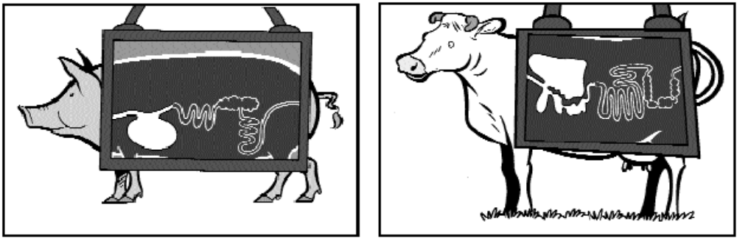
Source : Commission européenne des jeunes agriculteurs
© CEJA – Février 2002 D/2002/9406/1

- Associez les termes équivalents.

Nom scientifique |  | Nom commun
1 | Rumen | A | Feuillet
2 | Réticulum | B | Réseau
3 | Omasum | C | Caillette
4 | Abomasum | D | Panse

6. Complétez la grille de mots croisés ci-dessous.


Horizontalement

3- Je suis le moyen de locomotion le plus utilisé sur une ferme.
7- C'est le travail de la terre pour produire des plantes et élever des animaux.
8- Je suis le petit de la vache.
10- Mon travail est de surveiller les vaches et de les guider.

Verticalement

1- Je suis un fruit rouge très apprécié, mais, en cuisine, on me considère comme un légume.
2- C'est là que l'on cultive les fruits et les légumes.
4- On me trouve très souvent dans les bois.
5- Je suis un mammifère ruminant.
6- Je suis une exploitation agricole végétale et animale.
9- Je suis très utile pour chasser les souris...

Corrigé

Tableau 10 : Rôles des divers organes de l’appareil digestif d’une vache

Organe | Rôle
Rumen | C'est le compartiment le plus volumineux. Les aliments y séjournent pendant une période de 24 à 48 heures. C'est à cet endroit, grâce aux bactéries présentes dans le rumen, que fermentent les fourrages et les grains. Les bactéries transforment partiellement les aliments en des substances que le système digestif de la vache peut utiliser.
Réticulum | C’est le plus petit estomac. Il assure la continuité de la fermentation et sert en quelque sorte de tamis, retenant les particules trop longues dans le rumen, tout en permettant aux petites de poursuivre leur route vers l'omasum. Les particules retenues seront régurgitées pour être mastiquées de nouveau (rumination).
Omasum | Ce compartiment exerce une fermentation additionnelle et retient une partie de l'eau qui imprègne les aliments dans les premiers compartiments.
Abomasum | C’est le compartiment de l'estomac de la vache qui correspond à l'estomac des non-ruminants; c'est ici que commence la digestion proprement dite.

- L’appareil digestif du porc est représentatif de celui de tous les mammifères non ruminants, comme l’homme. L’estomac est constitué d’un seul compartiment servant à la digestion.

- La ration des porcs est constituée principalement de céréales et de tourteaux. Selon qu’il s’agit d’un animal à engraisser ou d’une truie qui allaite, la composition des aliments change.

Le fourrage constitue l’essentiel de l’alimentation de la vache. Il faut environ 20 kg de foin par jour pour une vache laitière. Mais si elle est nourrie avec de l’herbe verte, qui contient beaucoup plus d’eau, il lui en faudra 150 kg. Pour qu’une vache produise une bonne quantité de lait, il est nécessaire de compléter son alimentation avec des céréales (riches en énergie) et avec des tourteaux (riches en protéines).

- La rumination est en fait une deuxième mastication. Grâce à des mouvements de contraction de la panse, une partie du contenu de cette poche remonte dans la bouche par petits jets. L’animal mâche alors tranquillement ce qu’il a avalé la première fois. Il salive abondamment. Les fibres deviennent ainsi de plus en plus fines et peuvent être fermentées après leur retour dans la panse.

Nom scientifique |  | Nom commun
1 | Rumen | D | Panse
2 | Réticulum | B | Réseau
3 | Omasum | A | Feuillet
4 | Abomasum | C | Caillette

Horizontalement

3- Tracteur
7- Agriculteur
8- Veau
10- Chien

Verticalement

1- Tomate
2- Potager
4- Champignon
5- Vache
6- Ferme
9- Chat
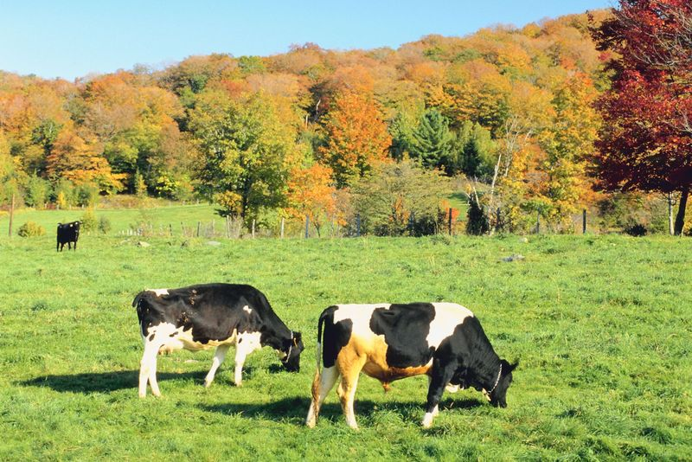
La traite des vaches
© 2008, Clipart.com
Activité
8

Comme gestionnaire d’une ferme laitière, vous devez former un nouvel employé à l’activité de la traite. Après le vêlage, la vache produit du lait; on dit alors qu'elle est en lactation. Le temps de lactation d'une vache dure en moyenne 305 jours. Les vaches laitières sont traites deux fois par jour.

Vous devez inculquer au nouvel employé les précautions à prendre lors de la traite pour éviter la propagation des maladies, notamment la mammite.

Consultez la présentation de la section 10.3 du chapitre Documentation sur le cédérom Qualilait pour vous familiariser avec les différentes étapes et les précautions à prendre lors de la traite des vaches. Vous pouvez aussi visionner des vidéos sur la traite dans chacune des quatre fermes présentées dans le cédérom.

La traite nécessite plusieurs précautions. Résumez dans le tableau qui suit la liste des précautions que devra prendre votre nouvel employé au moment de la traite. Si vous le jugez important, illustrez la technique ou reproduisez celle-ci dans un schéma.

Ensuite, demandez à un collègue de classe, un ami ou un parent de jouer le rôle de ce nouvel employé. Expliquez-lui vos trouvailles tout en vous assurant qu’il a bien compris les points importants de votre exposé.
Tableau 11 : Précautions à prendre lors de la traite d’une vache

Étape | Illustration ou schéma | Précaution
Hygiène du trayeur
Détection de la mammite
Nettoyage des trayons
Stimulation des trayons | 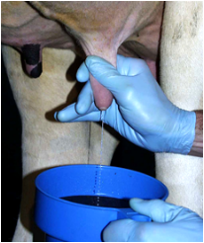  Qualilait 2004, © CCDMD
Pose du faisceau trayeur
Ajustement du tuyau long à lait | 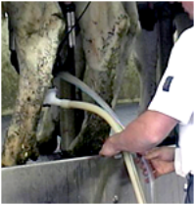  Qualilait 2004, © CCDMD
Décrochage du faisceau trayeur
Désinfection du trayon après la traite

Les troupeaux du Québec sont composés de plusieurs races laitières : Holstein, Ayrshire, Suisse brune, Canadienne, Jersey et quelques autres. La Holstein constitue 85 % du cheptel.

Faites une recherche sur Internet afin de pouvoir expliquer à votre nouvel employé les différences majeures qui existent entre ces races de vaches laitières.

Compétez le tableau descriptif des différentes races de vaches qui composent les troupeaux du Québec. Pour ce faire, consultez le site suivant :

http://www.lait.org/zone2/

Ensuite, demandez à un collègue de classe, un ami ou un parent de jouer le rôle de ce nouvel employé. Expliquez-lui vos trouvailles tout en vous assurant qu’il a bien compris les points importants de votre exposé. Convenez ensemble de la race de vaches laitières que vous aimeriez acquérir pour enrichir votre production.

Tableau 12 : Description et caractéristiques de différentes races de vaches

Race | Image | Origine | Arrivée au pays | Description | Caractéristiques physiques | Appréciation
Holstein

Ayrshire

Suisse brune | 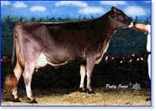  © F.P.L.Q.  © F.P.L.Q | Asie | 1888 | Pelage brun, plus pâle à l'intérieur des oreilles et des membres. Un cercle couleur gris plomb orne son mufle. | Forte constitution, facilité d'adaptation, résistance aux maladies et longévité. | Tempérament calme et lait riche en protéines, un lait recherché pour son rendement fromager.
Canadienne

Jersey

Corrigé

Tableau 13 : Précautions à prendre lors de la traite d’une vache

Étape | Illustration | Précaution
Hygiène du trayeur | 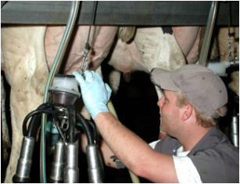  Qualilait 2004, © CCDMD | Porter des gants propres pour ne pas contaminer les trayons.
Détection de la mammite | 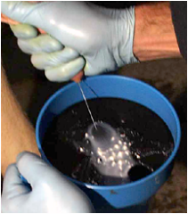  Qualilait 2004, © CCDMD | Examiner les quartiers et les premiers jets dans le but d’assurer une détection précoce de la mammite.
Nettoyage des trayons | 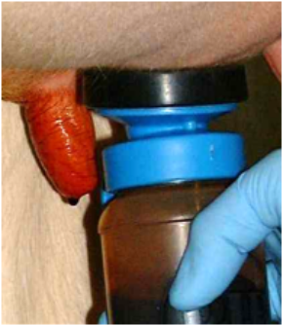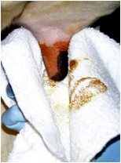  Qualilait 2004, © CCDMD | Commencer la traite par un nettoyage des trayons en trempant les trayons pendant environ 20 à 30 secondes. Essuyer soigneusement les trayons en évitant de toucher à d’autres parties du corps avec la serviette. Il faut changer de serviette à chaque vache et désinfecter les serviettes de tissu entre chaque traite.
Stimulation des trayons | Qualilait 2004, © CCDMD | Manipuler les trayons au moins 20 à 30 secondes avant la traite. Cette stimulation favorisera une traite rapide et complète des quatre quartiers.
Pose du faisceau trayeur | 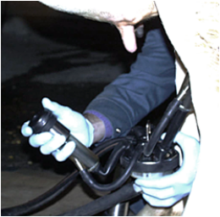  Qualilait 2004, © CCDMD | Poser le manchon après une période d’environ 45 à 90 secondes après le début de la stimulation. Il faut limiter l’entrée d’air pour éviter l’infiltration de pathogènes dans le trayon.

Étape | Illustration | Précaution
Ajustement du tuyau long à lait | © 2004, CCDMD  © 2004, CCDMD | Bien positionner le faisceau trayeur pour réduire ainsi les risques de glissement de manchon et favoriser une traite égale des quatre quartiers.  Le glissement peut entraîner l’infiltration de pathogènes dans le trayon. Pour prévenir le glissement :  - essuyer les trayons;  - stimuler les trayons;  - bien ajuster le tuyau long à lait;  - éviter la surtraite.
Décrochage du faisceau trayeur | 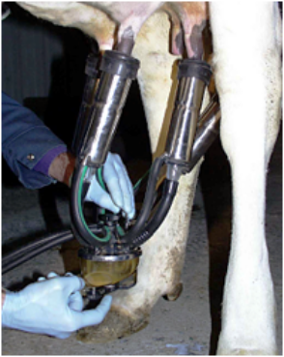  © 2004, CCDMD | Décrocher rapidement le faisceau trayeur afin d’éviter la surtraite qui pourrait endommager les trayons et favoriser le glissement du manchon.  Bien s’assurer qu'il ne se produise aucune infiltration d’air quand on coupe le vide et qu’on retire les gobelets.  Éliminer l’égouttage en fin de traite.
Désinfection du trayon après la traite | © 2004, CCDMD | Désinfecter le trayon immédiatement après le décrochage.  S’assurer que le désinfectant couvre tout le trayon.

Tableau 13 : Description et caractéristiques de différentes races de vaches
Race | Image | Origine | Arrivée au pays | Description | Caractéristiques physiques | Appréciation
Holstein | 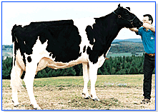  © F.P.L.Q | Hollande et États-Unis | 1881 | Pelage blanc avec de grosses taches noires. | Charpente solide et grande stature. | Production de lait exceptionnelle et rentable.
Ayrshire | 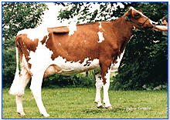  © F.P.L.Q | Ayr sur la côte sud-ouest de l'Écosse | 1822 | De taille moyenne, elle a une robe blanche parsemée de différents tons de brun ou de rouge, pâles et foncés. | Taille moyenne. Habituée aux conditions écologiques difficiles. | Rusticité, forte production laitière sans problème de santé et haute teneur en protéines de lait.
Suisse brune | © F.P.L.Q | Asie | 1888 | Pelage brun, plus pâle à l'intérieur des oreilles et des membres. Un cercle couleur gris plomb orne son mufle. | Forte constitution, facilité d'adaptation, résistance aux maladies et longévité. | Tempérament calme et lait riche en protéines, un lait recherché pour son rendement fromager.
Canadienne | 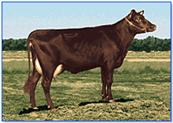  © F.P.L.Q | France | 1608 | Robe qui peut être noire, brune, fauve ou rousse. Peau généralement pigmentée noire et poil luisant et fin. | Forte rusticité et facilité d'adaptation aux sols et aux climats inhospitaliers. Bien adaptée aux climats chauds et ensoleillés de nos étés. | Son lait est recherché pour la production de fromage.
Jersey | 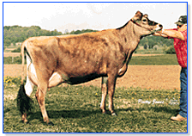  © F.P.L.Q | Normandie et Bretagne  (France) | 1817-1818 | Pelage fauve. | Petite taille. Capacité à tolérer la chaleur et l'humidité. Personnalité attachante, docilité et présence. | Son lait est particulièrement riche en matière grasse et en protéines.
Des problèmes de mammites
Activité
9

Vous jouez maintenant le rôle d’un vétérinaire. Vous devez dresser le portrait de quatre fermes qui affichent des cas de mammite. Préparez un rapport comparatif des quatre fermes en complétant le tableau qui suit. Consultez les présentations des quatre fermes sur le cédérom Qualilait.

Tableau 14 : Rapport comparatif de quatre fermes affichant des cas de mammite

Critère | La ferme unique | La ferme des deux étables | La ferme des trois silos | La ferme des quatre associés
Nombre d’employés
Nombre de bâtiments
Nombre de vaches
Répartition du troupeau
Production moyenne par vache
Production annuelle
Taux de cellules somatiques
Mammites cliniques

Répondez maintenant aux questions qui suivent. Elles portent sur des notions que les vétérinaires doivent bien connaître. Recherchez au besoin des réponses à ces questions sur le cédérom Qualilait ou sur Internet.

Une fois que vous aurez trouvé réponse à vos questions, demandez à un collègue de classe, un parent, un ami de jouer le rôle d’un propriétaire d’une ferme laitière qui fait appel à vous pour un cas de mammite détecté chez l’une de ses vaches. Présentez-lui vos trouvailles. Parmi les différentes compétences que doit posséder un vétérinaire, la facilité de vulgarisation est toujours très appréciée par les personnes qui font appel à lui pour toute information concernant leurs bêtes.

- Qu’est-ce que la mammite?

__________________________________________________________________
__________________________________________________________________
__________________________________________________________________
__________________________________________________________________

- Comment se développe-t-elle?

__________________________________________________________________
__________________________________________________________________
__________________________________________________________________
__________________________________________________________________

- Quelles sont les conséquences de la mammite sur la qualité du lait?

__________________________________________________________________
__________________________________________________________________
__________________________________________________________________
__________________________________________________________________

- Quelles sont les conséquences économiques de la mammite?

__________________________________________________________________
__________________________________________________________________
__________________________________________________________________
__________________________________________________________________

- Quels sont les traitements que l’on peut administrer à une vache souffrant d’une mammite?

__________________________________________________________________
__________________________________________________________________
__________________________________________________________________
__________________________________________________________________

Corrigé

Tableau 15 : Rapport comparatif de quatre fermes affichant des cas de mammite

Critères | La ferme unique | La ferme des deux étables | La ferme des trois silos | La ferme des quatre associés
Nombre d’employés | 2 | 2,5 | 3 | 4
Nombre de bâtiments | 1 étable | 2 étables | 2 étables et 3 silos | 3 bâtiments
Nombre de vaches | 60 | 85 | 75 | 260
Répartition du troupeau | Dans le même bâtiment | Vaches en lactation et génisses dans la nouvelle étable.  Vaches taries et animaux de boucherie dans la vieille étable. | Vaches et jeunes veaux dans l’étable principale.  Les génisses en étable froide. | n.d.
Production moyenne par vache | 8 000 kg | 9 500 kg | 9 000 kg | 10 000 kg
Production annuelle | 500 000 litres | 800 000 litres | 600 000 litres | n.d.
Taux de cellules somatiques | Trop élevé | < 250 000 | Un peu plus élevé | < 200 000
Mammites cliniques | Taux normal | Nombreuses et sévères, cas de mortalité | Taux normal | Plus de cas

- La mammite, ou inflammation de la glande mammaire, est la maladie la plus répandue et la plus coûteuse qui afflige les vaches laitières à travers le monde. Les mammites peuvent être provoquées par une blessure physique, mais la cause la plus fréquente est l'invasion de la glande mammaire par des bactéries ou d'autres micro-organismes (des champignons, moisissures et peut-être des virus).

Il existe deux types de mammites, qui se distinguent selon leur sévérité : la mammite subclinique et la mammite clinique.

- Le développement d'une mammite s'effectue en deux temps : les agents pathogènes envahissent d'abord un quartier, puis le système immunitaire réagit à cette invasion. Les bactéries pénètrent par le canal du trayon, progressivement entre les traites ou subitement pendant la traite. Les bactéries se reproduisent. Elles envahissent la citerne du trayon, puis celle du quartier. Les bactéries continuent à se reproduire. Plus ou moins rapidement, elles envahissent les alvéoles. Les leucocytes passent du sang vers l’alvéole afin de combattre les bactéries. Des débris de tissus, des leucocytes et des protéines s’agglutinent et forment des caillots dans le lait. Ces caillots bloquent les conduits galactophores, l’alvéole enfle et la production de lait diminue. L’inflammation progresse : le quartier enfle, peut devenir rouge, dur, chaud et douloureux. Les bactéries peuvent produire des toxines qui se répandent par le sang dans tout le corps. Dès lors, l’infection n'est plus seulement locale : la vache devient malade.

- La mammite affecte le tissu sécréteur. Cette altération du tissu sécréteur entraîne une diminution de la production du lait et de sa qualité, ainsi qu'un changement dans la composition du lait. Diminution de la teneur en lactose, en gras et en bonne protéine du lait (caséine). Il y a augmentation de la quantité de mauvaises protéines (protéines sanguines) et de sels.

- La mammite est la maladie qui nuit le plus à l’équilibre financier d’une ferme laitière : diminution de la production laitière (1 % à 6 % par année), perte de revenus, coût des traitements, pénalités, etc.

- Certaines mammites peuvent se guérir sans avoir recours à l’usage d’antibiotiques. Ainsi, on peut avoir recours aux cataplasmes d'argile, aux médicaments homéopathiques, aux plantes médicinales et à l'oxygénothérapie. Dans d’autres cas, l’administration d’un antibiotique intramammaire est nécessaire.

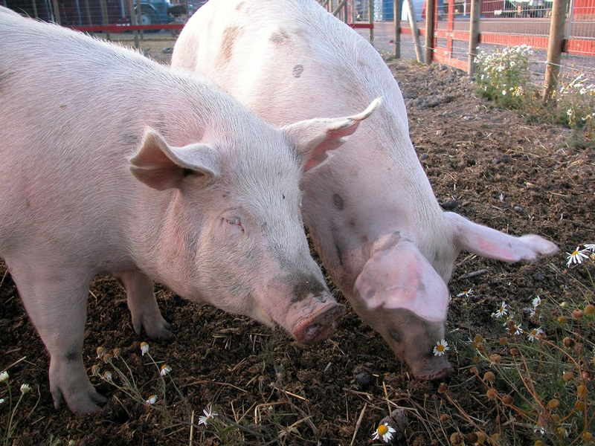
Découvrir d’autres métiers
© 2008, Clipart.com
Activité
10
et professions de l’agriculture

Le secteur agricole se démarque au chapitre de sa main-d’œuvre. Depuis plusieurs années, le secteur agricole fait état de difficultés croissantes face à la recherche de travailleurs compétents et intéressés par le travail agricole.

Si la main-d’œuvre familiale continue de prédominer, et ce, principalement au chapitre des productions animales, l’augmentation de la taille des fermes accroît la nécessité de recruter, à l’extérieur de la ferme, une main-d’œuvre de plus en plus expérimentée. Dans les entreprises de production laitière, porcine et avicole, et de plus en plus maintenant en horticulture et en production céréalière, les besoins d’une main-d’œuvre spécialisée qui occupe des postes de travail stratégiques dans l’organisation sont grandissants. Le secteur doit donc compter sur des programmes de formation adaptés aux besoins de ces travailleurs.

Dans cette activité, nous vous invitons à découvrir divers métiers et professions qui appartiennent au secteur de la production agricole. Rendez vous sur le site des métiers du secteur bioalimentaire (http://www.tabouffe.com), inscrivez-vous et choisissez le secteur de la production agricole. Découvrez, à votre guise, l’un ou l’autre des sept professions et métiers qui y sont présentés : producteur agricole, ouvrier agricole en production laitière, ouvrier agricole en production porcine, ouvrier horticole spécialisé, ouvrier en production végétale, médecin vétérinaire ou agronome. Au fil des activités qui y sont proposées, vous vous découvrirez peut-être des intérêts et des aptitudes pour ces professions et métiers.

Conclusion

Comme vous avez pu le constater au fil des activités, l'agriculture québécoise, c'est d'abord et avant tout des hommes et des femmes qui œuvrent avec passion à produire des aliments diversifiés et de qualité. C'est également un des moteurs de l'économie du Québec et, plus spécifiquement, de la vitalité économique des régions. Le secteur de la production agricole, c’est plus de 80 métiers dans 23 sous-secteurs de production. On peut travailler en agriculture à temps plein, à temps partiel, à l’année, de façon saisonnière, sur appel ou pendant la saison des récoltes. En fait, on peut choisir de travailler selon nos goûts et selon nos disponibilités du moment. Le secteur agroalimentaire représente un emploi sur huit et contribue à environ 6,5 % du PIB de l’économie québécoise.

On constate un intérêt marqué de la part des jeunes pour la profession agricole. Pensons seulement aux 1 000 jeunes qui s’inscrivent à des programmes de formation agricole chaque année. Ce sont des filles et des fils de producteurs agricoles, mais aussi des jeunes issus des milieux rural et urbain, qui ont le goût d’adopter le mode de vie et la profession agricole.

Cependant, pour tous les jeunes qui démontrent intérêt et compétence, il existe encore des barrières à l’entrée de la profession qui peuvent s’avérer insurmontables. C’est pourquoi diverses associations travaillent de concert avec le gouvernement à la mise en place d’une véritable politique gouvernementale sur l’établissement des jeunes en agriculture.

Le Rapport d’orientation sur l’établissement des jeunes en agriculture : Une alliance entre les générations pour une agriculture à dimension humaine, document publié en juillet 2004 par l’Union des producteurs agricoles et la Fédération de la relève agricole du Québec, propose 16 recommandations d’actions, dont une campagne de sensibilisation à l’importance de la relève féminine, la mise en place de leviers fiscaux pour favoriser la sécurité financière des producteurs à la retraite, le maintien et le développement du réseau de conseillers en transfert et démarrage de fermes, différentes mesures favorisant la formation des jeunes, l’amélioration des aides financières de même que la révision des mécanismes de transaction de quotas afin de limiter la croissance de leur valeur.

Si le secteur de la production agricole vous a intéressé et que vous voulez en savoir davantage et de façon plus concrète, pourquoi ne pas visiter une exploitation agricole près de chez-vous?

Consultez le site ci-dessous pour connaître les dates des journées portes ouvertes dans les fermes de votre région :

http://www.portesouvertes.upa.qc.ca

Ou encore, si vous pensez travailler durant la saison estivale, pourquoi ne pas proposer vos services comme préposé aux récoltes dans les productions horticoles?

Les questions et les réponses de cet exercice ont été adaptées du site http://www.lait.org/zone2 (La Fédération des producteurs de lait du Québec) et du site http://www.ceja.educagri.fr/fra/enseign.htm avec la permission de la Commission européenne des jeunes agriculteurs (CEJA) et sont sous copyright, ©.
Les images de cette page sont tirées du logiciel Qualilait 2004, © CCDMD
L’utilisation de l’image et des textes d’accompagnement de cette page a été autorisée par La Fédération des producteurs de lait du Québec (F.P.L.Q.). (http://www.lait.org/zone2/index.asp) et sont sous copyright ©.
Les images de cette page sont tirées du logiciel Qualilait 2004, © CCDMD
Les images de cette page sont tirées du logiciel Qualilait 2004, © CCDMD
L’utilisation des images et des textes d’accompagnement de cette page a été autorisée par La Fédération des producteurs de lait du Québec (F.P.L.Q.). (http://www.lait.org/zone2/index.asp) et sont sous copyright ©.
Le comptage des cellules somatiques est une méthode pratique, quoiqu’imparfaite, employée pour détecter les mammites.
Vous pouvez consulter ce rapport à l’adresse suivante : http://www.upa.qc.ca/fra/nos_preoccupations/documents/Rapport-orientation-etablissementfinal.pdf

